Rmarkdown写作

林炳清(2020000000)

2020/3/4

## R 语言

在**统计计算与软件**这门课程中，我们将系统的学习R语言，包括：

1. R的数据结构
   * 向量
   * 矩阵
   * 列表
   * 数据框
2. R语言编程结构
3. 统计计算与模拟
4. 输入和输出
5. 画图
6. 调试
7. 性能提升
   * 内存管理
   * 并行运算

R语言是世界上**最好**的数据分析软件之一，在*学术*和*商业领域*都有广泛的应用。我们还将使用Rstudio的Rmarkdown编辑数据分析报告。在Rmarkdown中，我们可以添加代码，并且得到代码的运行结果：

a = 2   
b = 10  
a^b

## [1] 1024

在Rmarkdown中，我们还能直接得到可视化结果，例如：

plot(sin(seq(1,20,0.01)), type="l", lwd=2, xlab = "x", ylab="sin(x)", col="blue")

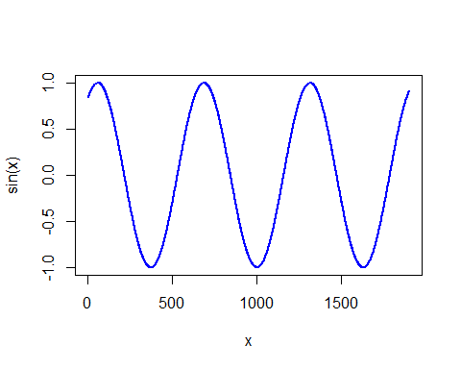

## 计算与模拟

在**统计计算与软件**这门课中，我们还将学习使用R做计算与模拟。比如，我们可能会使用R计算古典概率。

假设有 $n$ 个独立事件，其中第 $i$ 个事件的发生概率为 $P_{i}$。求恰好有一个事件发生的概率。

首先假设 $n=3$，事件记作A,B,C；那么P(有一件事情发生)为P(A发生而BC没有发生)，P(B发生而AC没有发生)，P(C发生而AB没有发生)的和。很明显P(A发生而BC没有发生)= $P_{A}\left(1−P_{B}\right)\left(1−P_{c}\right)$，以次类推，对于一般情形，我们有

$$\sum_{i=1}^{n}{p_{i}}\left(1−p_{1}\right)…\left(1−p_{i−1}\right)\left(1−p_{i+1}\right)…\left(1−p_{n}\right).$$

## 总结

在**统计计算与软件**这门课中，我们将系统学习R，并且学习使用R做计算与模拟。